
《软件工程课程设计》
软件设计规格说明书
基于智能Agent的民航旅客
起飞前行程规划与延误风险预警系统


航旅智行

组长学号姓名： 240340204 陈源齐
成员学号姓名： 240340154 陈志恒
240340164 曹力文
240340167 李昊洋
240340195 吴启训
二〇二六年九月
目录
第1章 引言 1
1.1 软件设计目标和原则 1
1.2 软件设计的约束和限制 2
第2章 软件体系结构设计 3
第3章 用户界面设计 5
3.1 系统界面的外观设计及其类表示 5
3.1.1 行程创建界面 5
3.1.2 仪表盘界面 7
3.2 系统界面流设计 9
第4章 详细设计 11
4.1 用例设计 11
4.1.1 获取个人行程信息数据用例实现的设计方案 11
4.1.2 获取行程安排建议用例实现的设计方案 13
4.1.3 获取行程延误风险用例实现的设计方案 14
4.1.4 导航到机场用例实现的设计方案 15
4.2 类设计 16
4.3 数据模型设计 18
4.3.1 数据设计类及主要字段 18
4.3.2 数据操作设计 20
4.4 部署设计 21

图目录
图2-1 航旅智行系统体系结构逻辑视图 4
图3-1 行程创建界面外观设计 6
图3-2 行程创建界面类表示 7
图3-3 仪表盘界面外观设计 8
图3-4 仪表盘界面类表示 9
图3-5 系统界面流顺序图 10
图4-1 系统“获取个人行程信息数据”用例设计顺序图 12
图4-2 系统“获取行程安排建议”用例设计顺序图 13
图4-3 系统“获取行程延误风险”用例设计顺序图 14
图4-4 系统“导航到机场”用例设计顺序图 15
图4-5 系统设计类图 16

表目录
表4-1 核心设计类及职责 18
表4-2 核心数据对象及字段 19
表4-3 软件与外界环境的交互关系 21

第1章 引言

1.1 软件设计目标和原则
本说明书在软件需求规格说明书的基础上，给出“航旅智行”系统的实现蓝图。设计范围包括软件体系结构、用户界面、用例实现、设计类、数据模型与部署关系，目标是把航班、机场和旅客状态转换为可解释、可确认、可回退的下一步行动，并为编码、测试和部署提供可追踪的设计依据。
软件设计采用抽象与逐步求精的方法，从系统边界和质量属性出发，逐层细化为界面、控制、实体和设备接口等设计元素。各项设计均对应已确认的需求与用例，并遵循下列原则。
1) 抽象与逐步求精。先确定客户端、业务逻辑、数据和设备接口等高层结构，再细化用例协作、类职责、数据字段与操作。
2) 模块化以及高内聚、低耦合。行程编排、数据感知、行动决策和快照推送分别承担单一职责，通过明确接口协作。
3) 信息隐藏。业务逻辑不直接依赖具体航班、机场、地图或模型服务，所有外部能力均由设备接口层封装。
4) 多视点与关注点分离。体系结构视图说明总体组织，界面视图说明人机交互，顺序图说明动态协作，类图与数据模型说明静态结构，部署图说明运行环境。
5) 软件重用。前端复用 Vue 组件和浏览器能力，后端复用 Gin 路由与统一数据适配接口，公共状态和建议对象在多个用例之间共享。
6) 迭代设计。课程阶段先完成单航班、单机场的最小可运行闭环，再扩展多航段、多机场和真实数据接口。
7) 可追踪性。架构元素、界面操作、顺序图消息、类操作和数据字段均可追溯到行程创建、状态查询、风险预警、行动建议和导航等需求。

1.2 软件设计的约束和限制
- 运行环境：前端运行于支持现代 Web 标准的电脑或手机浏览器；后端采用 Go 1.25 与 Gin；前端构建环境使用 Node.js 和 npm。
- 技术与通信：前端采用 Vue 3 与 TypeScript，后端采用 Go；客户端通过 HTTPS/JSON 调用接口，并通过 SSE 接收最新行程快照。
- 开发规范：Go 代码遵循 Effective Go，TypeScript 与 Vue 代码遵循统一命名、类型检查和组件边界约定；接口统一使用 UTF-8、JSON、时间戳和明确的数据质量标识。
- 安全与隐私：仅在旅客授权后获取定位，按照最小必要原则处理位置和行程信息；网络传输使用 HTTPS；高影响操作须由旅客确认或转人工处理。
- 范围限制：课程演示版允许使用模拟航班与机场事件，快照保存在后端进程内；系统不自动改签、支付或替代航司和机场的专业决策。
- 开发工具：前端使用 Node.js、npm、Vite 和 Visual Studio Code 进行开发与构建；后端使用 Go 工具链完成编译、测试和运行。

第2章 软件体系结构设计
图2-1给出了系统的逻辑体系结构。系统采用客户机/服务器与分层体系结构，客户端承担输入和可视化，服务端按照用户界面层、业务逻辑层、数据层和设备接口层组织。业务逻辑层通过进程内行程快照共享状态，并通过设备接口层访问外部数据和服务。
用户界面层承担边界类职责，接收旅客的航班、行李、位置和阶段确认信息，展示航班状态、行程时间轴、剩余时间、风险等级、行动卡片和导航入口。行程创建界面负责提交行程；仪表盘界面负责展示完整快照；定位与阶段确认界面负责上报位置或由旅客确认当前阶段。界面层不计算风险，也不直接调用外部数据源。
业务逻辑层承担控制类职责。Gin路由是统一编排入口，负责校验请求、读取或写入快照并组织调用顺序；数据感知Agent获取并校验航班、机场、路线和旅客状态，形成包含来源、时间戳与数据质量的WorldState；行动决策Agent依据硬约束、时间余量和旅客阶段生成Advice；快照与推送控制类保存完整结果并通过SSE向客户端推送。
设备接口层封装外部依赖。聚合数据源接口适配航班动态、机场服务、机场地图和城市交通信息；地图导航接口生成地图应用或导航网页的跳转参数；大模型接口仅作为可选的解释与表达辅助，关键节点顺序、登机截止时间和风险下限仍由结构化规则与约束确定。任何外部服务失败均不得中断已有有效信息的返回。
数据层围绕行程快照组织运行数据。Journey保存行程标识和行李状态，Flight保存航段信息，State保存航班状态、时间轴、路线估时和数据质量，Advice保存阶段、风险、原因、指标卡与行动卡，JourneySnapshot把Journey、State和Advice组合为一次可返回、可推送的完整分析结果。
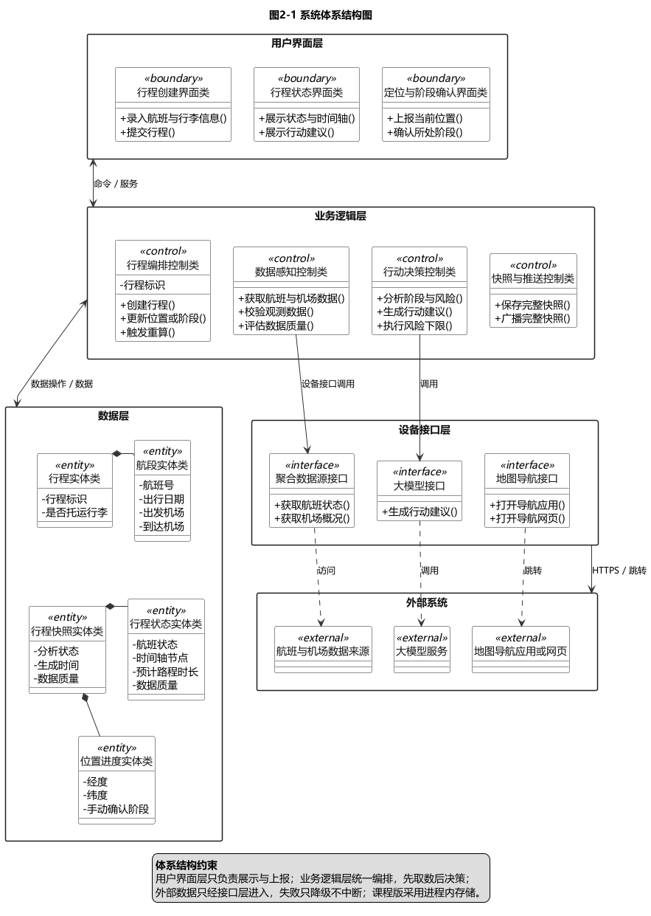
图2-1 航旅智行系统体系结构逻辑视图
体系结构优先保证可靠性、可解释性、可维护性和隐私保护。数据缺失或冲突时，系统保留最近一次有效值并标记陈旧、未知或降级状态；行动决策不得把不完整数据解释为安全结论；旅客可查看建议依据、数据更新时间并手动确认关键阶段。

第3章 用户界面设计

3.1 系统界面的外观设计及其类表示
用户界面设计遵循一致性、可见性、容错性和用户控制原则。系统以图形界面提供行动引导，使用时间轴、倒计时、风险状态和行动卡片呈现关键信息，文字用于说明依据、限制与异常，不把聊天文本作为主要交互方式。
界面类表示按照边界类、控制类和数据对象说明交互。输入元素负责收集航班、日期、机场、行李、位置与阶段信息；命令元素触发行程创建、刷新、阶段确认和导航；动态元素依据快照状态切换显示；静态元素提供标题、标签和说明。

3.1.1 行程创建界面
行程创建界面用于录入航班号、出行日期、出发机场、到达机场和托运行李状态，并在本地完成必填项、日期和机场三字码校验。旅客点击“开始分析”后，界面提交行程并进入处理中状态；创建成功后切换到仪表盘，失败时保留输入并给出可重试提示。界面外观见图3-1，界面类表示见图3-2。
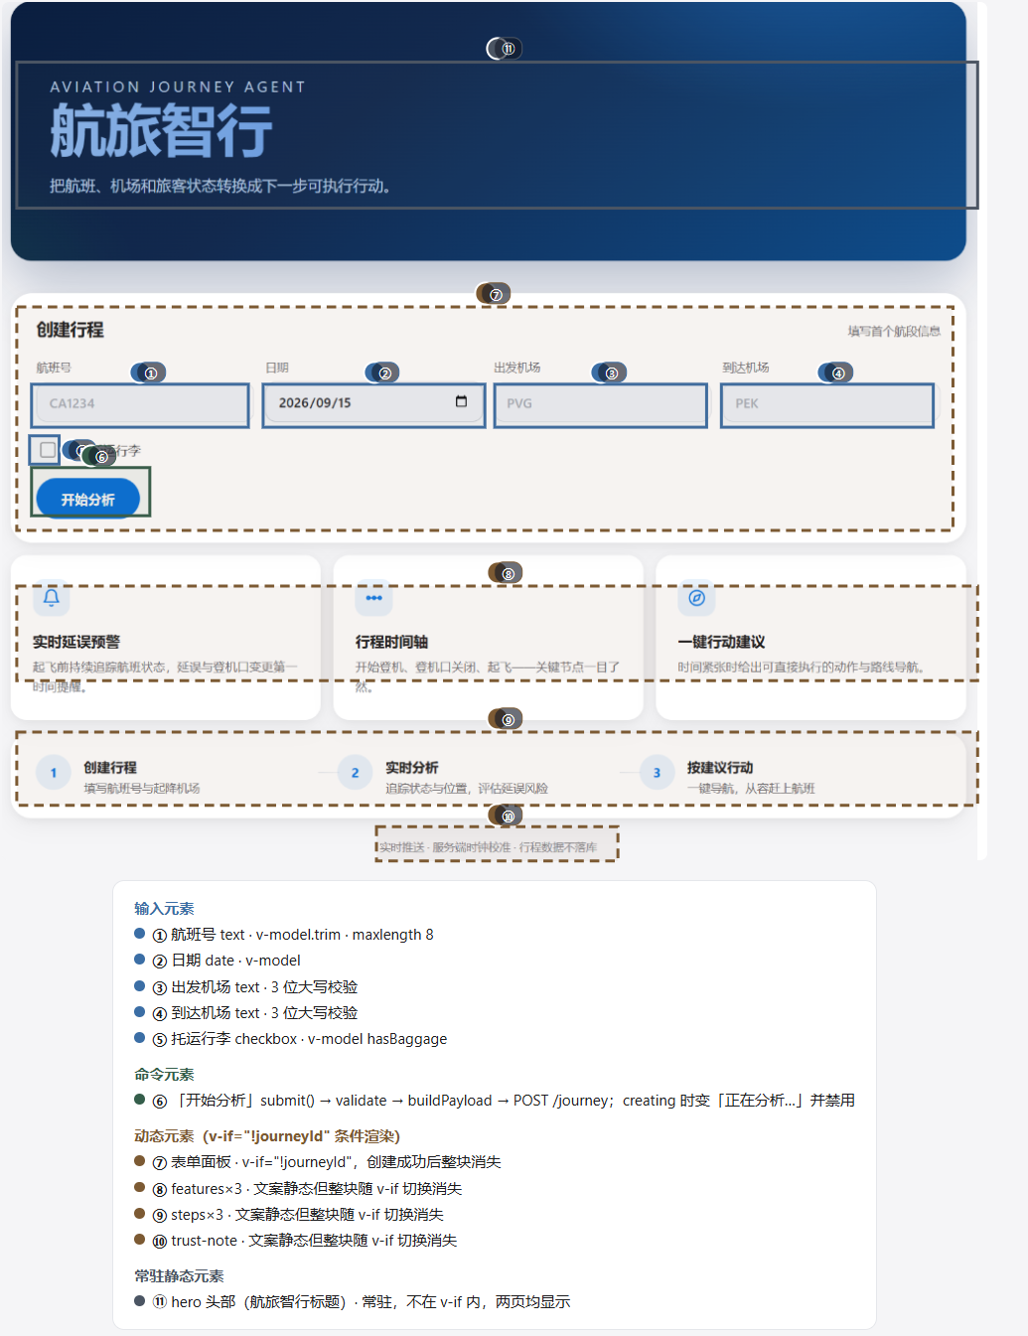

图3-1 行程创建界面外观设计
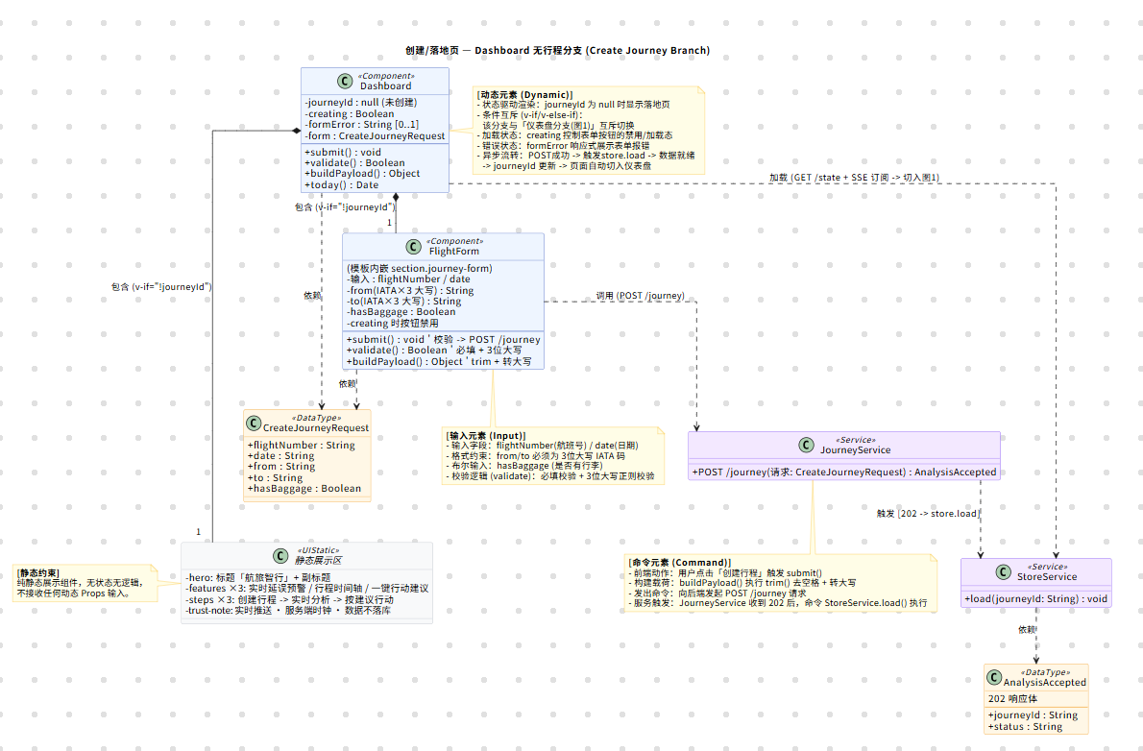
图3-2 行程创建界面类表示

3.1.2 仪表盘界面
仪表盘界面用于展示后端生成的完整行程快照。界面包括分析状态、旅客阶段、风险等级、数据质量、更新时间、告警、剩余时间、行程时间轴、机场内指引和下一步行动。定位不可用时，旅客可手动确认所在阶段；快照失效或分析失败时，界面保留最近一次有效内容并提供重新分析入口。界面外观见图3-3，界面类表示见图3-4。
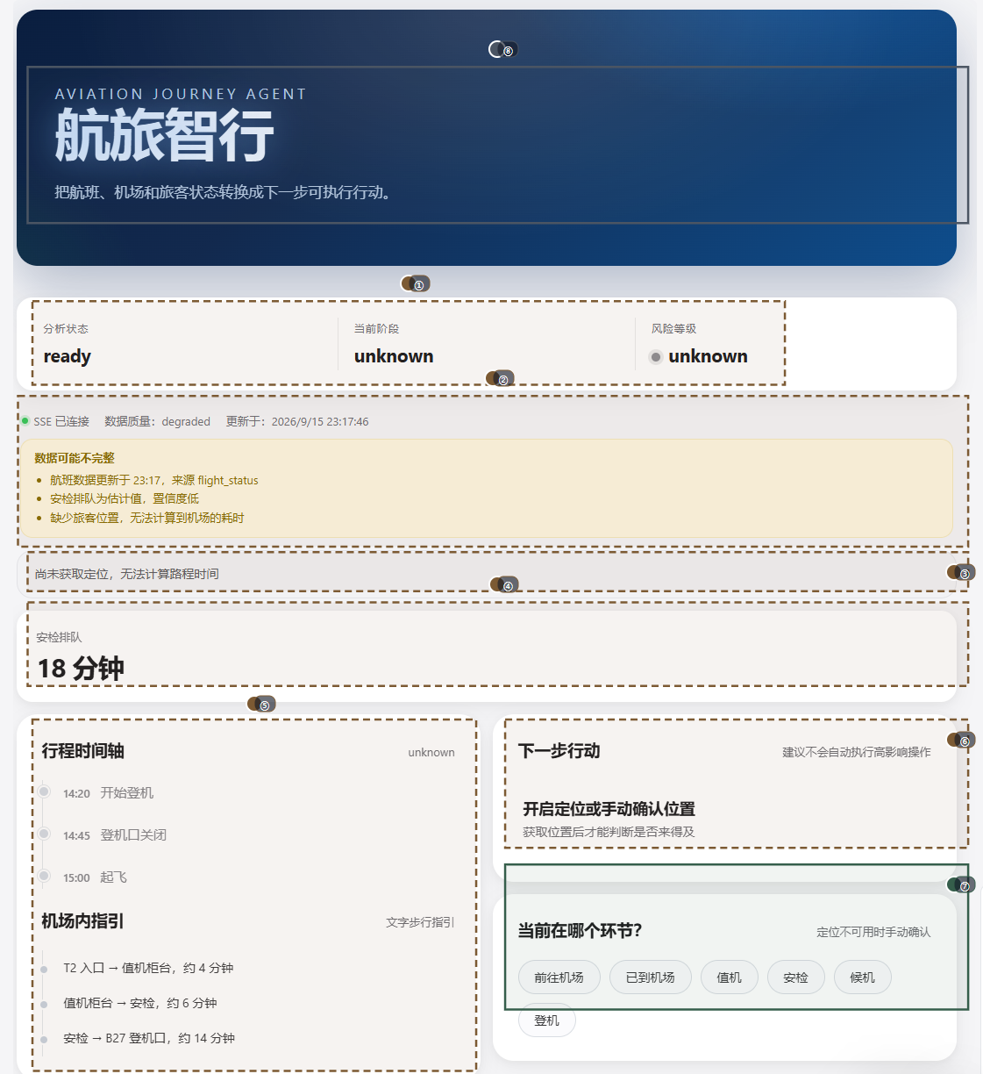
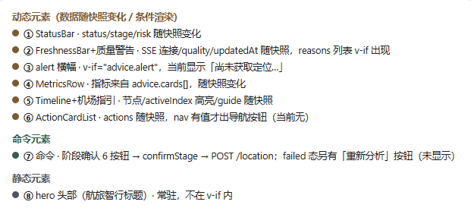
图3-3 仪表盘界面外观设计
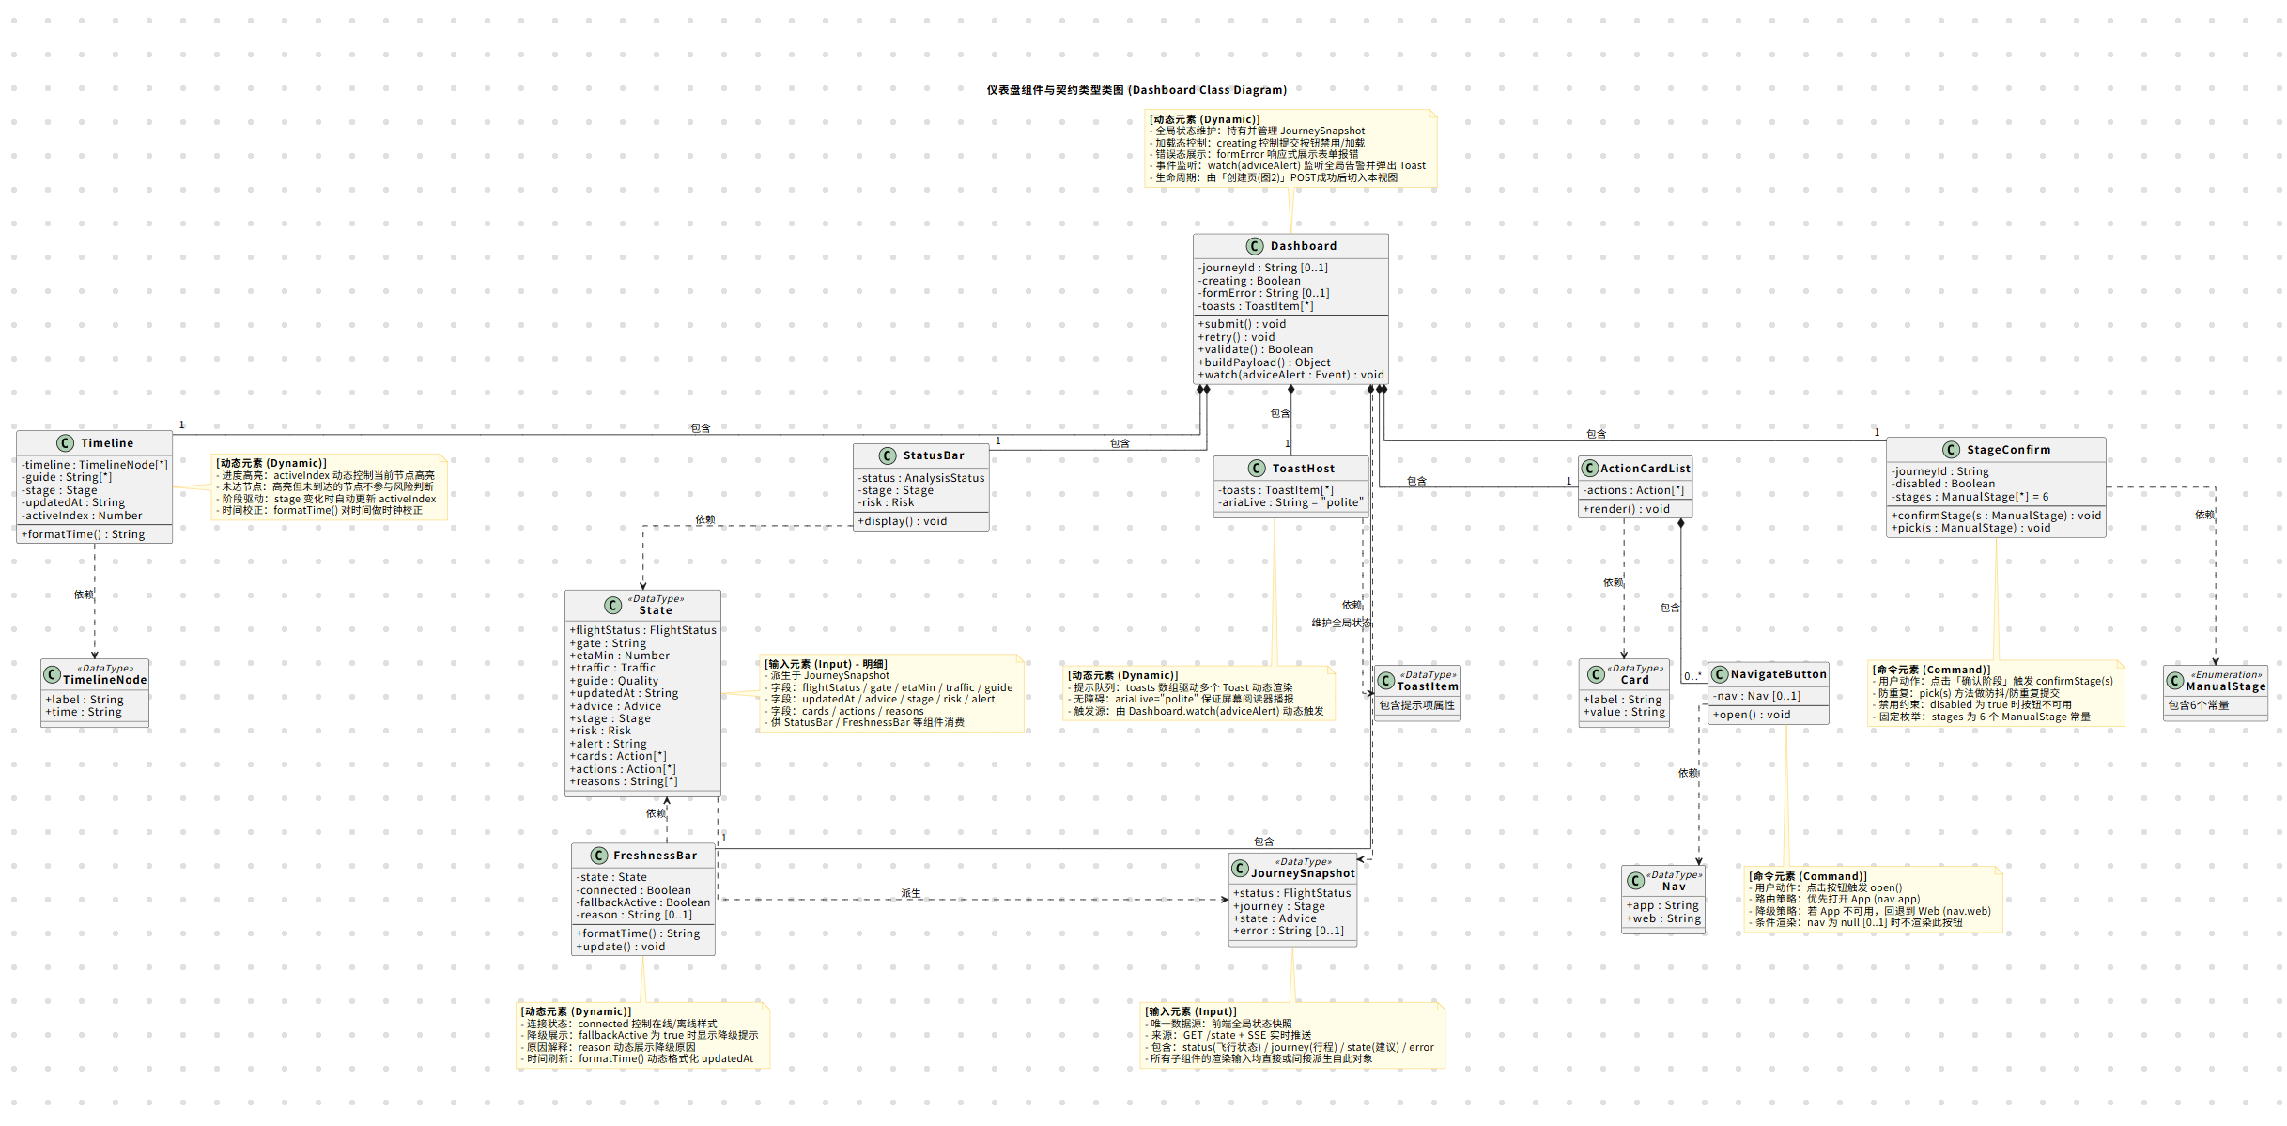

图3-4 仪表盘界面类表示

3.2 系统界面流设计
- 系统包含行程创建界面和仪表盘界面两个主要界面状态。行程创建界面对应JourneyCreationUI，负责采集行程并提交创建请求；仪表盘界面对应DashboardUI，负责订阅并展示JourneySnapshot。界面对象只处理输入、显示和导航，不承担数据融合与风险计算。
- 正常流程为：旅客填写并提交行程，服务端返回journeyId，客户端保存标识并切换到仪表盘；仪表盘先拉取当前快照，再建立SSE订阅。分析状态为processing时仅显示进度，不显示确定性风险；状态变为ready后展示时间轴、指标和行动；状态为failed时保留最近一次ready快照并提供重新分析。
当旅客确认阶段、位置变化或外部状态更新时，仪表盘向服务端提交更新并等待新快照。导航命令仅在行动卡片包含可用导航参数时出现，执行前由旅客确认。界面流的消息顺序见图3-5。
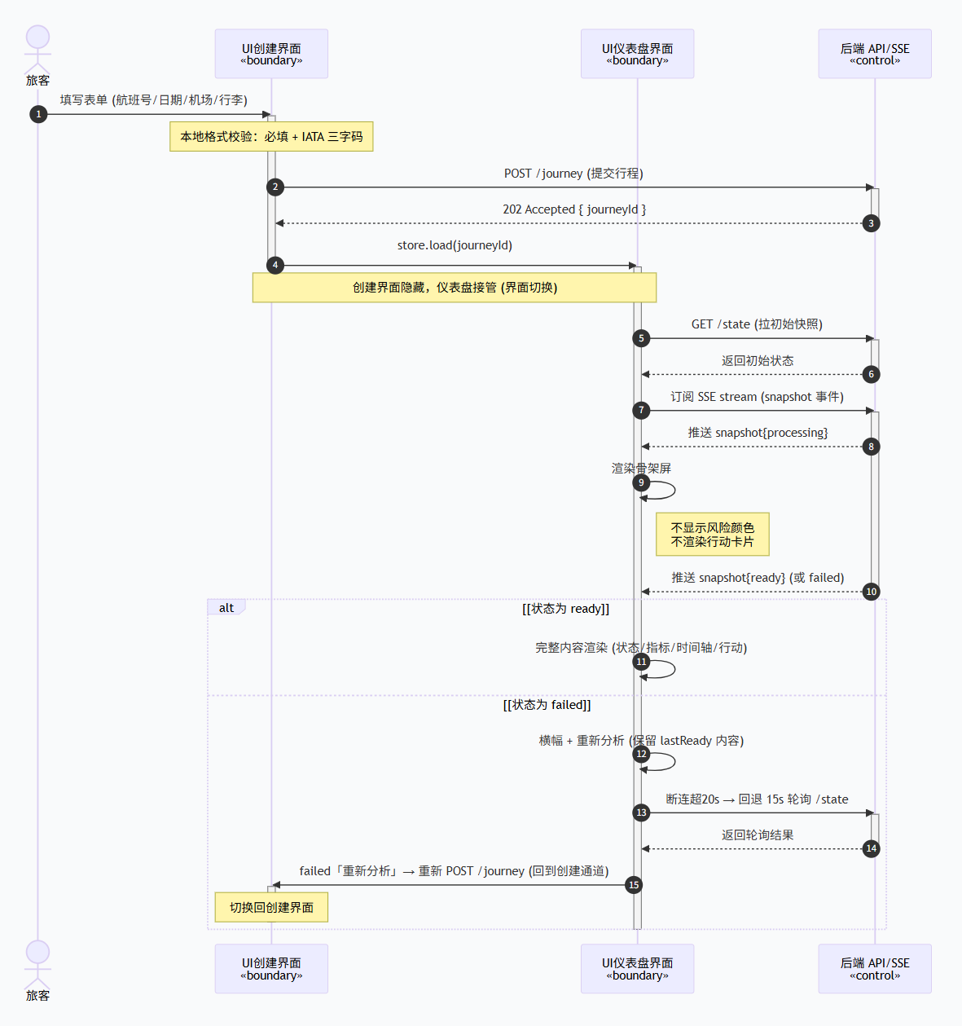
图3-5 系统界面流顺序图

第4章 详细设计

4.1 用例设计
需求规格说明书确定了五类核心能力：创建行程、获取个人行程信息、获取行程安排建议、获取行程延误风险和导航到机场。本节以四个查询与行动用例说明对象协作方案，行程创建已在第3章界面流中给出。用例设计采用UML顺序图表示旅客、边界对象、Gin路由、数据感知Agent、行动决策Agent、行程快照实体和外部服务之间的消息顺序，并为正常、降级和失败路径规定可观察结果。

4.1.1 获取个人行程信息数据用例实现的设计方案
旅客进入行程页面或主动刷新时，用户界面向Gin路由发送行程状态请求。Gin路由先读取JourneySnapshot；快照不存在、已过期或数据质量降级时，路由调用数据感知Agent构建新的WorldState。数据感知Agent检查缺失、过期和冲突字段，通过聚合数据源接口获取航班、机场与路线数据，并记录来源、更新时间、证据和数据质量。外部查询失败时，系统使用最近一次有效值并将相关字段标记为stale或unknown。新状态保存为快照后返回客户端。
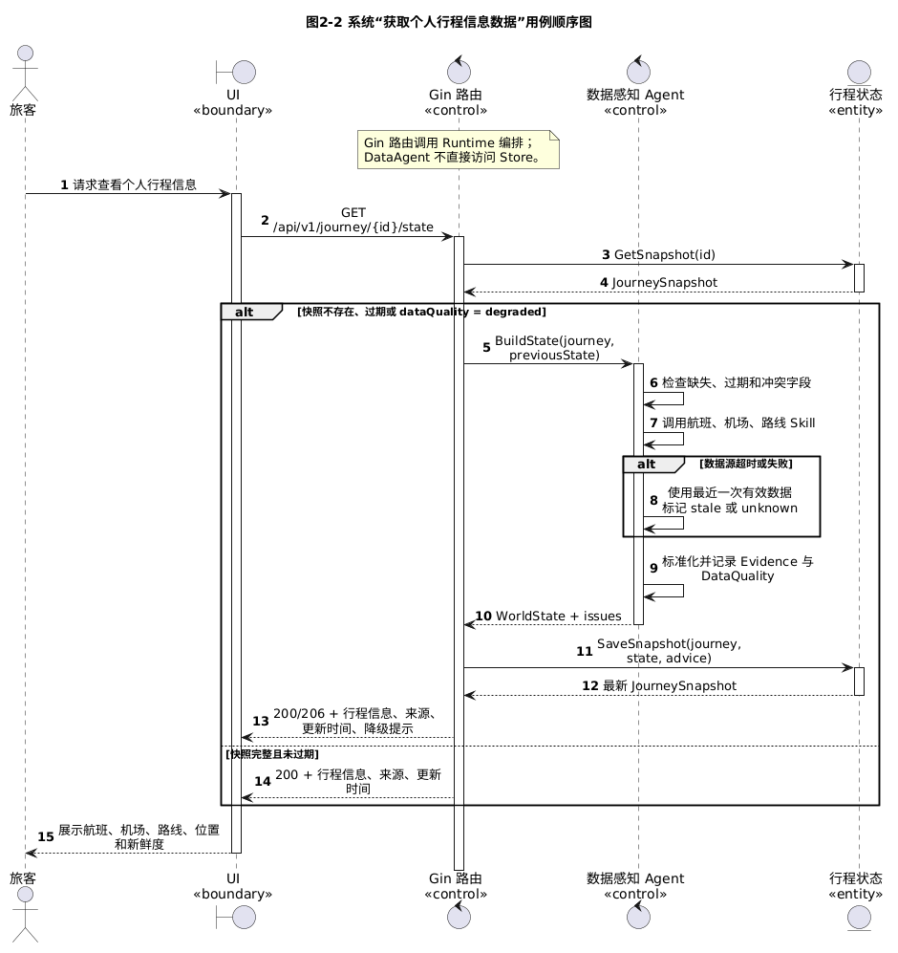
图4-1 系统“获取个人行程信息数据”用例设计顺序图
如图4-1所示，数据感知Agent不直接读写快照，Gin路由负责事务边界和调用编排。快照有效时，系统直接返回缓存结果；需要刷新时，系统重新获取、标准化并校验数据。某一数据源失败不会阻断其他数据，响应同时给出数据新鲜度和限制，保证结果可解释且可降级。

4.1.2 获取行程安排建议用例实现的设计方案
旅客查看行动建议，或航班、机场、位置与时间状态发生变化后，用户界面向Gin路由请求最新建议。Gin路由读取当前快照；Advice仍在有效期内时直接返回，否则先由数据感知Agent更新WorldState，再由行动决策Agent评估。决策以关键节点顺序、登机截止时间等硬约束为边界，结合旅客阶段、剩余时间和路线估时生成有优先级的行动卡片、风险等级、建议依据和缓冲时间。关键数据缺失时，系统返回未知或黄色风险，不给出无依据的确定性结论。
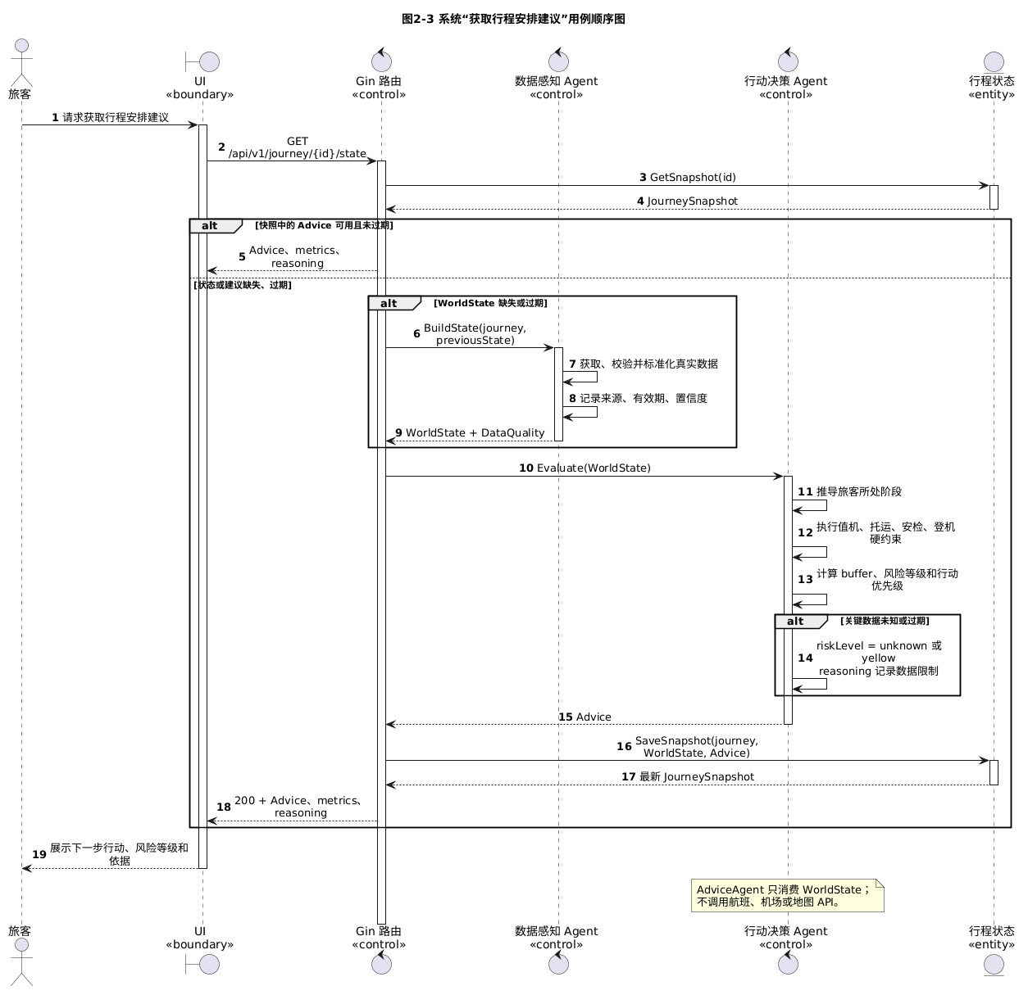
图4-2 系统“获取行程安排建议”用例设计顺序图
行动决策Agent只消费数据感知Agent提供的WorldState，不直接访问航班、机场、地图或模型服务。Advice与对应WorldState一并保存到JourneySnapshot，由Gin路由返回客户端。界面展示下一步行动、优先级、风险等级、触发原因、数据更新时间和可用的导航入口。

4.1.3 获取行程延误风险用例实现的设计方案
旅客查看延误风险，或航班、机场、路线与旅客阶段发生变化时，用户界面向Gin路由发起风险查询。若快照中的风险结果仍在有效期内，路由直接返回风险等级、风险分数、主要原因和数据时间；否则由数据感知Agent重新获取并校验航班、机场、路线与位置数据，识别unknown、stale和冲突字段，生成带数据质量说明的WorldState。
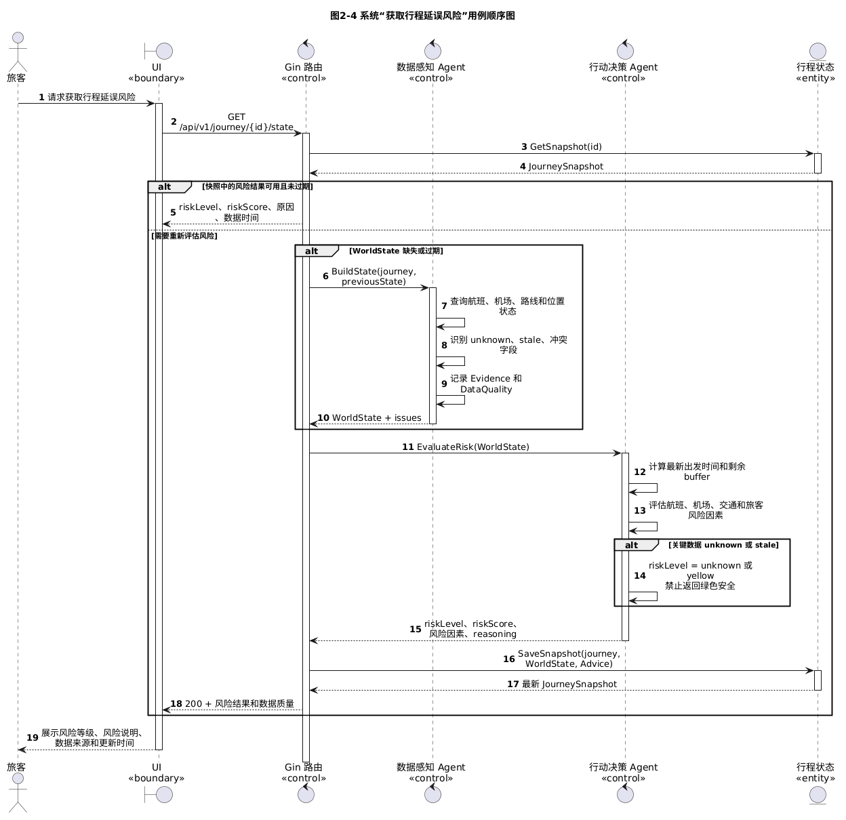
图4-3 系统“获取行程延误风险”用例设计顺序图
行动决策Agent基于最新WorldState评估出发时间、关键节点剩余缓冲以及航班、机场、交通和旅客状态等因素，生成风险等级、分数、原因和推理依据。任何关键数据不可用时，系统不得返回绿色安全结论，而应返回未知或黄色风险并说明时效限制。结果写入JourneySnapshot后返回客户端。

4.1.4 导航到机场用例实现的设计方案
旅客在行程信息或行动建议中点击“导航到机场”后，用户界面把行程标识和导航意图发送至Gin路由。系统读取当前位置、最近一次有效位置、机场目的地和可用导航服务，数据感知Agent对位置与路线数据进行标准化。当前位置不可用时，旅客可选择手动位置或使用最近一次有效位置，界面同时提示定位精度和更新时间。
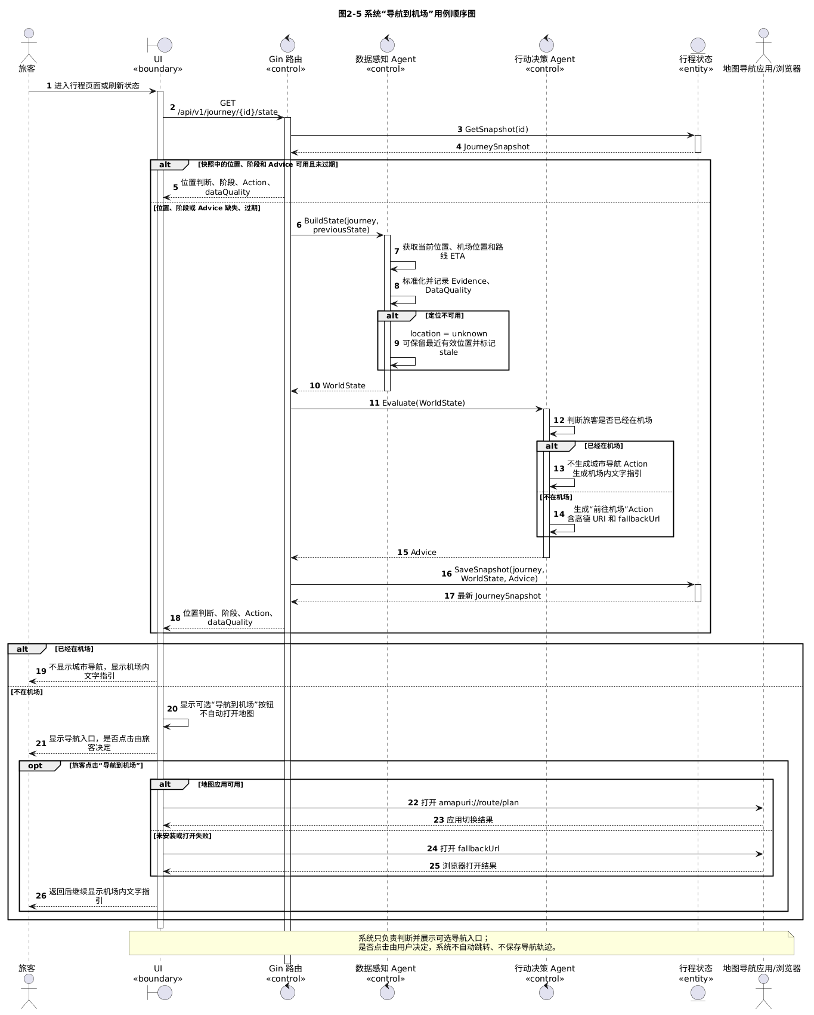
图4-4 系统“导航到机场”用例设计顺序图
行动决策Agent根据旅客阶段确定导航方式。未到达机场时，系统优先生成地图应用跳转参数，失败时回退到导航网页；已到达机场时，只展示值机、安检和登机口的机场内文字指引。系统不在后台执行导航，也不获取或保存导航轨迹。

4.2 类设计
系统设计类按照边界类、控制类、实体类和接口类组织。边界类接收旅客请求并展示结果；控制类完成请求编排、数据感知、行动决策和实时推送；实体类保存行程、状态、建议与快照；接口类隔离航班、机场、地图和可选模型服务。类设计保持职责单一，操作名称与顺序图消息一致，并通过JourneySnapshot维持用例之间的数据一致性。
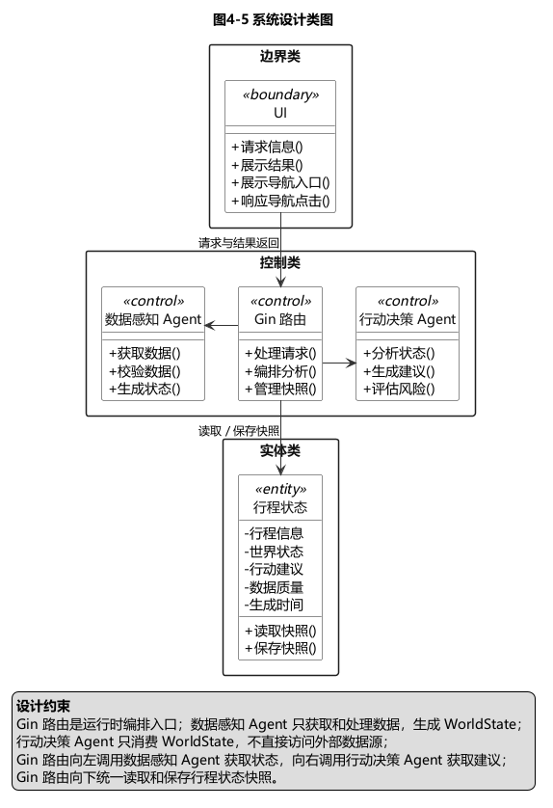

图4-5 系统设计类图
UI调用Gin路由提交命令和查询；Gin路由从快照读取已有结果，必要时先调用数据感知Agent生成WorldState，再调用行动决策Agent生成Advice，最后保存并广播JourneySnapshot。数据感知Agent只能通过设备接口访问外部数据，行动决策Agent只能读取WorldState。该依赖方向保证外部接口替换不会影响核心决策，并使数据获取、规则判断和解释输出可以分别测试。
表4-1 核心设计类及职责
类别 | 核心类 | 主要职责
边界类 | JourneyCreationUI、DashboardUI、LocationStageUI | 接收旅客输入，展示行程状态、时间轴、风险、行动卡片和导航入口。
控制类 | Gin路由、数据感知Agent、行动决策Agent、快照与推送控制类 | 统一编排请求，获取和校验数据，评估阶段与风险，生成建议并广播快照。
实体类 | Journey、Flight、State、Advice、JourneySnapshot | 保存行程、航段、状态、建议、数据质量和生成时间。
表4-1列出各类设计元素的核心职责。边界类不包含业务判断，控制类不保存长期业务状态，实体类不主动调用外部服务；跨层协作均由Gin路由发起，避免循环依赖和职责扩散。
在核心设计类主要属性和操作：JourneyHandler负责接收创建行程、更新位置、查询状态和订阅实时事件等请求；Runtime负责创建行程、应用位置、重新计算、读取快照和管理订阅；MemoryStore通过journeys、snapshots和progress三个进程内映射保存行程、快照与内部进度；data.Agent负责构建State；advice.Agent负责依据State生成Advice；SSEHub负责维护订阅关系并发布最新快照。
类之间的主要关系为：JourneyHandler调用Runtime完成请求编排；Runtime依赖MemoryStore保存和读取数据，并调用data.Agent和advice.Agent完成状态构建与建议生成；Runtime通过SSEHub向订阅客户端发布JourneySnapshot。JourneySnapshot组合Journey、State和Advice，作为前后端接口返回与实时推送的统一数据对象。

4.3 数据模型设计

4.3.1 数据设计类及主要字段
数据模型以JourneySnapshot为聚合对象。Journey保存行程标识、行李状态和一个或多个Flight；State保存航班状态、登机口、预计路程时间、交通与机场指引、数据质量、更新时间和TimelineNode；Advice保存旅客阶段、风险等级、告警、原因、指标卡与行动卡；Action可关联Nav以提供地图应用或网页跳转。旅客位置和手动阶段属于分析请求输入，仅在生成当前状态时使用，不保存导航轨迹。
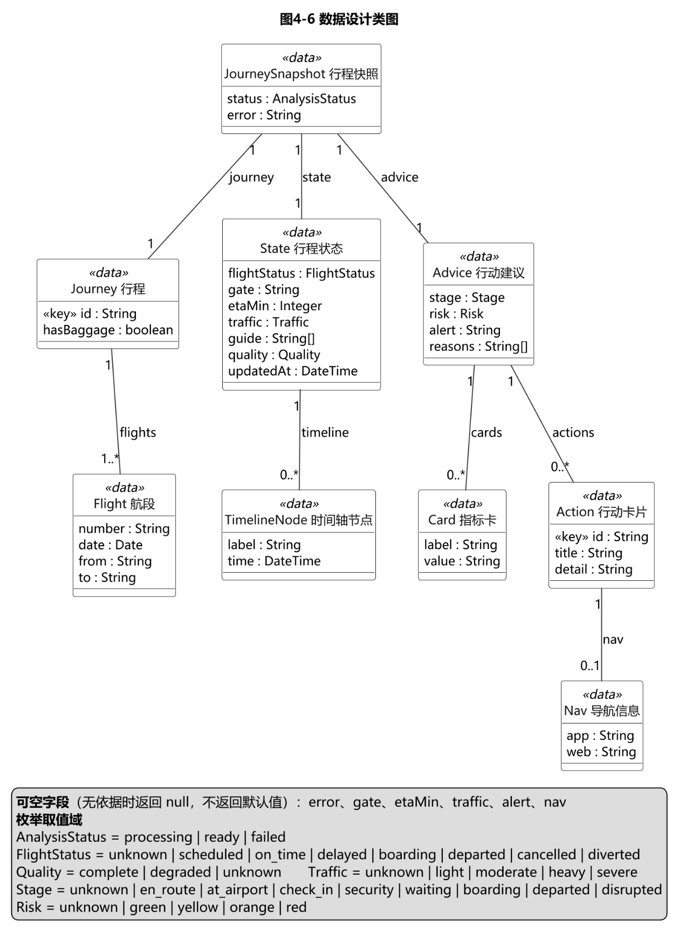
模型中的枚举限定状态取值，空值表示数据缺失或不可确认。系统不得用零值替代未知时间、路程或风险；数组无内容时返回空数组。JourneySnapshot同时保存分析状态和错误说明，使客户端能够区分处理中、完成和失败状态。
表4-2 核心数据对象及字段
数据对象 | 主要字段 | 设计说明
行程Journey | id、hasBaggage、flights | 保存旅客创建的行程标识、行李状态及一个或多个航段。
航段Flight | number、date、from、to | 保存单个航段的航班号、日期、出发机场和到达机场。
行程状态State | flightStatus、gate、etaMin、traffic、guide、quality、updatedAt、timeline | 保存当前航班与机场状态、路线估时、指引、数据质量和时间轴。
行动建议Advice | stage、risk、alert、reasons、cards、actions | 保存旅客阶段、风险、告警、依据、指标卡和行动卡。
行程快照JourneySnapshot | status、error、journey、state、advice | 聚合一次完整分析结果，供接口返回和SSE推送。

4.3.2 数据操作设计
课程演示版采用进程内快照存储，不依赖数据库、Redis或独立持久化服务。Gin路由统一协调数据操作，数据感知Agent和行动决策Agent通过编排入口取得行程与快照。所有写入以完整JourneySnapshot为单位，避免客户端读取到状态与建议不一致的中间结果。主要操作如下：
- GetSnapshot(id)：读取指定行程的最新完整快照，判断快照是否存在、过期或降级。
- SaveSnapshot(journey, worldState, advice)：保存最新的行程状态、行动建议、数据质量和生成时间。
- BuildState(journey, previousState)：基于行程和最近一次有效状态获取外部数据，生成新的 WorldState。
- Evaluate(WorldState)：依据当前时间、旅客阶段、剩余时间和关键约束生成 Advice、风险等级及推理依据。
- UpdateLocationOrStage(id, location, stage)：更新旅客位置或手动确认阶段，并立即触发重新分析。
- BroadcastSnapshot(snapshot)：通过实时推送将最新完整快照广播给订阅该行程的客户端。
外部数据源单点失败时，系统保留其他数据的正常返回，并在dataQuality、issues和建议原因中记录降级信息。数组无内容时返回空数组，缺失或无法确认的数据返回空值，不使用无依据的默认数字。快照更新完成后再替换旧版本，失败时继续保留最近一次有效快照。

4.4 部署设计
系统采用前后端分离的轻量部署方式。前端是Vue 3与TypeScript单页应用，运行在电脑或手机浏览器中，负责行程输入、状态展示、时间轴、行动卡片、阶段确认和导航入口。后端是单个Go可执行程序，承载HTTP API、Gin路由、数据感知Agent、行动决策Agent、SSE推送和进程内快照存储。前端通过HTTPS/JSON请求接口，通过SSE接收快照更新。
后端经设备接口层访问聚合航班与机场数据源，并可按需调用大模型服务生成自然语言解释；所有关键风险判断仍由结构化状态、时间计算和硬约束完成。导航过程由前端根据后端返回的参数跳转到地图应用或网页。课程演示版不部署数据库、Redis、消息队列或独立模型服务，后端进程重启后快照丢失。
部署设计遵循最小依赖和故障隔离原则。外部请求均设置超时并记录来源与时间戳；SSE不可用时，客户端回退为定时刷新；服务端不可用时，客户端保留最近一次有效快照并明确标记其更新时间。
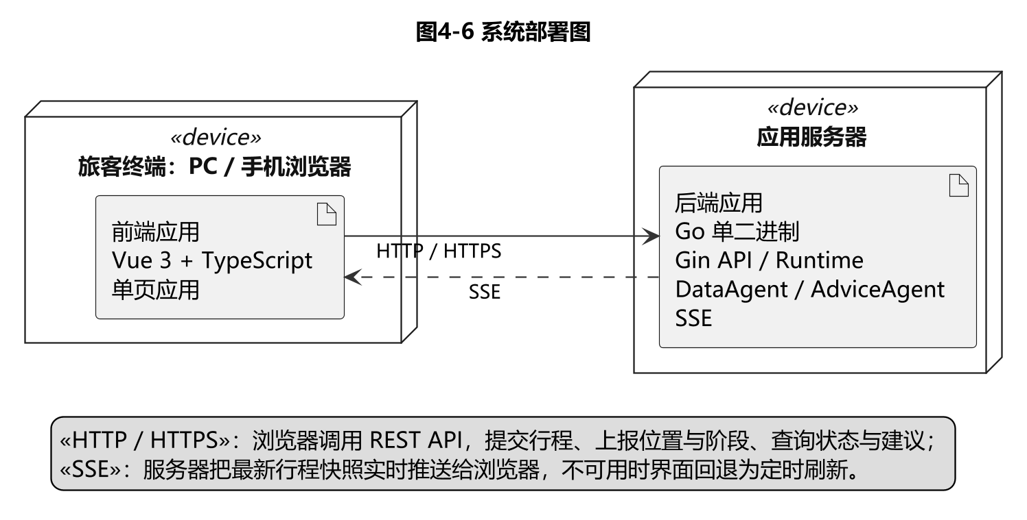

表4-3 软件与外界环境的交互关系
系统组成部分 | 外部环境及交互
旅客终端 | 电脑或手机浏览器；通过HTTPS/JSON请求接口，通过SSE接收行程快照。
应用服务器 | Go 1.25运行环境；承载Gin API、Agent编排、进程内快照和SSE推送。
聚合数据源接口 | 航班、机场、路线与交通数据服务；通过HTTPS/JSON获取并记录来源、时间戳和有效期。
地图导航接口 | 地图应用或导航网页；通过应用链接或HTTPS跳转，不回传导航轨迹。
可选大模型接口 | 自然语言解释服务；仅辅助解释与表达，不覆盖硬约束和结构化风险判断。
表4-3说明各运行构件与外部环境的边界。任何外部服务不可用时，系统均应返回可识别的降级状态，不得把接口异常转换为确定性行动结论。

